**ЛАБОРАТОРНА РОБОТА № 4**

**РОБОТА ЗІ СПИСКАМИ**

***Мета***: ознайомитися методами роботи зі списками в мові Python.

**Хід роботи**

**Завдання 1:** Дано список, що складається з N цілочисельних елементів. Список вводиться з клавіатури. Знайти максимальний елемент. Вивести список на екран у зворотному порядку.

Лістинг програми

n = int(input("Кількість елементів у списку: "))  
list1 = list()  
for i in range(n):  
 element = int(input("Введіть елемент списку: "))  
 list1.append(element)  
print("Список: ", list1)  
max_num = max(list1)  
list1.reverse()  
print("Перевернутий список: {0}\nМаксимальний елемент у списку: {1}".format(list1, max_num))

Результат виконання програми:

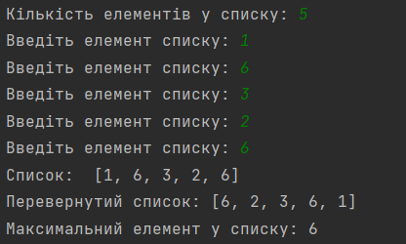

Рис. 1. Результат виконання програми

**Завдання 2:** Дано список, що складається з N цілочисельних елементів Список вводиться з клавіатури. Переписати всі додатні елементи в другій масив, а решту - в третій

Лістинг програми:

list2 = list()  
list3 = list()  
n = int(input("Кількість елементів у списку: "))  
list1 = list()  
for i in range(n):  
 element = int(input("Введіть елемент списку: "))  
 list1.append(element)  
print("Список (1): ", list1)  
for i in range(len(list1)):  
 if int(list1[i]) >= 0:  
 list2.append(list1[i])  
 else:  
 list3.append(list1[i])  
print("Список (2): {0}\nСписок (3): {1}".format(list2, list3))

Результат виконання програми:

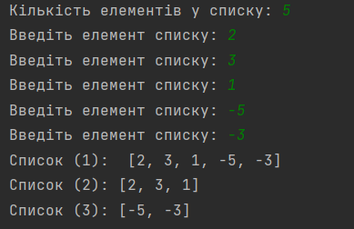

Рис. 2. Результат виконання програми

**Завдання 3:** . В списку довжиною 20 обчислити суму елементів з непарними індексами. Вивести на екран список, отриману суму.

Лістинг програми

from random import * # модуль рандома для псевдорандома чисел в список  
  
sum1 = 0  
list1 = list()  
for i in range(6):  
 num = randint(0, 20)  
 list1.insert(i, num)  
 if i % 2 != 0:  
 sum1 += list1[i]  
print("Ваш список: {0}\nСума елементів із непарними індексами: {1}".format(list1, sum1))

# список, список де є тільки елементи з непарними індексами, сума елементів з непарними індексами

Результат виконання програми:



Рис. 3. Результат виконання програми

**Завдання 4:** . Сформувати список з 30 випадкових цілих чисел від -100 до + 100. Знайти максимальний елемент списку і його порядковий номер. Отримати інший список, що складається тільки з непарних чисел вихідного списку або повідомити, що таких чисел немає. Отриманий список вивести в порядку зменшення елементів.

Лістинг програми

from random import * # модуль рандома для псевдорандома чисел в список  
  
max1 = 0  
list2 = list()  
list1 = list()  
for i in range(30):  
 num = randint(-100, 100)  
 list1.insert(i, num)  
print("Список (1): ", list1)  
for i in range(len(list1)):  
 if int(list1[i]) > int(max1):  
 max1 = list1[i]  
 tmp = i + 1  
for i in range(len(list1)):  
 if int(list1[i]) % 2 != 0:  
 list2.append(list1[i])  
print("Масимальний елемент це : {0}\nЗ порядковим номером: {1}".format(max1, tmp))  
list2.sort()  
list2.reverse()  
if len(list2) == 0:  
 print("У першому списку немає непарних чисел!!!")  
else:  
 print("Список (2)", list2)

Результат виконання програми:



Рис. 4. Результат виконання програми

**Завдання 5:** Сформувати список з 30 випадкових цілих чисел від -100 до + 100. Вивести пари від’ємних чисел, що стоять поруч.

Лістинг програми

from random import * # модуль рандома для псевдорандома чисел в список  
  
list1 = list()  
for i in range(30):  
 num = randint(-100, 100)  
 list1.insert(i, num)  
print("Список (1): ", list1)  
for i in range(len(list1)):  
 if list1[i] < 0 and i == len(list1) - 1:  
 print("{0} - це останній елемент списку!".format(list1[i]))  
 break  
 if list1[i] < 0 and list1[i + 1] < 0:  
 print("{0},{1}".format(list1[i], list1[i + 1]))

Результат виконання програми:

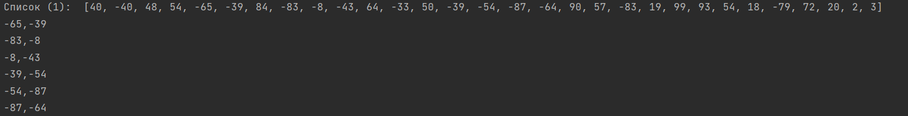

Рис. 5. Результат виконання програми

**Завдання 6:** Дано список з 10 цілих чисел. Знайти максимальний елемент і порівняти з ним інші елементи. Квадрати менших чисел записати в другий список в порядку зменшення

Лістинг програми

from random import * # модуль рандома для псевдорандома чисел в список  
  
list1 = list()  
list2 = list()  
for i in range(10):  
 num = randint(1, 15)  
 list1.insert(i, num)  
print("Список (1): ", list1)  
max1 = max(list1)  
for i in range(len(list1)):  
 if int(max1) > int(list1[i] ** 2):  
 list2.append(list1[i] ** 2)  
list2.sort()  
list2.reverse()  
print("Максимальний елемент першого списку: {0}\nСписок (2): {1}".format(max1, list2))

Результат виконання програми:

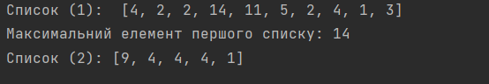

Рис. 6. Результат виконання програми

**Завдання 7:** Дано список з 30 випадкових цілих і дробових чисел від -100 до +100. Знайти та вивести мінімальний по модулю елемент. Вивести список на екран в порядку збільшення значення.

Лістинг програми

from random import * # модуль рандома для псевдорандома чисел в список  
import math  
  
min1 = 0  
list1 = list()  
for i in range(30):  
 num = uniform(-100, 100)  
 num = round(num, 1)  
 list1.insert(i, num)  
print("Список (1): ", list1)  
for i in range(len(list1)):  
 list1[i] = math.fabs(list1[i])  
min1 = min(list1)  
list1.sort()  
print("Мінімальний елемент за модулем: {0}\nСписок (2): {1}".format(min1, list1))

Результат виконання програми:



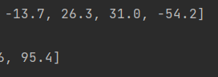

Рис. 7. Результат виконання програми

**Завдання 8:** Дано список з 30 випадкових цілих і дробових чисел від -100 до + 100. Сформувати зі списку 10 списків по 3 елементи. Вивести отримані списки в порядку зростання за сумою абсолютних значень окремих елементів.

Лістинг програми

from random import * # модуль рандома для псевдорандома чисел в список  
  
list1 = list()  
list2 = list()  
for i in range(30):  
 num = uniform(-100, 100)  
 num = round(num, 1)  
 list1.insert(i, num)  
print("Список (1): ", list1)  
for i in range(0, len(list1), 3):  
 list2.append(list1[i:3 + i])  
sum(abs(i) for i in range(len(list2)))  
list2.sort()  
print("Список (2) відсортований: ", list2)

Результат виконання програми:



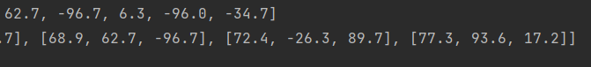

Рис. 8. Результат виконання програми

***Висновки:*** ознайомилися з методами роботи зі списками в мові Python.